Қазақстан Республикасы Білім және Ғылым Министрлігі
Шығысы Қазақстан облысы
«Оралхан Бөкей атындағы №44 лицейі» КММ

Ашық сабақ

Пәні: Қазақ тілі
Тақырыбы: «Мәтін және оның түрлері»

Пән мұғалімі: Даутбекова Нәзерке Ақжолқызы

Өскемен қаласы
2022 ж

Мұғалімнің аты-жөні: | Даутбекова Нәзерке Ақжолқызы
Пәні/Сынып: | Қазақ тілі / 2 «Г» сыныбы
Күні: | 14.11.2022 жыл
Бөлім | Менің мектебім
Сабақтың тақырыбы | Мәтін және оның түрлері
Үлгілік оқу бағдарламасына сәйкес оқу мақсаты | 2.2.1.1 сұрақ қою арқылы (не істеді? қандай? неліктен?) мәтін түрлерін (әңгімелеу/сипаттау/ пайымдау) және құрылымдық бөліктерін (басы, негізгі бөлім, соңы) анықтау;  2.2.3.1 мәтін мазмұнын анықтауға бағытталған сұрақтар құрастыру және жауап беру;
Сабақтың мақсаты | Сұрақ қою арқылы (не істеді? қандай? неліктен?) мәтін түрлерін (әңгімелеу/сипаттау/ пайымдау) және құрылымдық бөліктерін (басы, негізгі бөлім, соңы) анықтайды. Мәтін мазмұнын анықтауға бағытталған сұрақтар құрастырады және жауап береді. | Білу және түсіну  Қолдану  Жинақтау

Сабақтың барысы

Сабақтың кезеңдері / уақыты | Педагогтің әрекеті | Оқушының әрекеті | Бағалау | Ресурстар
Сабақ  тың басы  5 мин | Амандасу.  Сабаққа жағымды психологиялық ахуал қалыптастыру.  Ана тілің арың бұл,  Ұятың боп тұр бетте.  Өзге тілдің бәрін біл,  Өз тіліңді құрметте.  -Тамаша оқушылар, орнымызға жайғасайық. | Барлығы бірге өлең шумағын айтады. | - | Слайд
Сабақ  тың ортасы  25-30 мин | Тыңдалым мен оқылым. ҰЖ  Ойлау дағдысы: білу және түсіну.  - Ендеше, балалар миға шабуыл жасап өткенге көз жүгіртейік.  «Серпілген сауал» әдісі  -Өткен сабақта қандай үлкен тақырыппен таныстық? (Мәтін )  -Мәтін неден құралады ? ( Сөйлемнен ) –  Мәтін деген не ? ( Жазбаша , ауызша ойды жеткізу )  -Мәтіннің атауын не деп атаймыз? (Тақырып )  -Мәтін тақырыбы қалай, неге сүйеніп құрылады? (Негізгі ойға ,мазмұнына )  -Қандай сөйлемдер мәтін құрайды? (Бір-бірімен байланысты сөйлемдер ғана мәтін құрайды )  -Мәтіндегі сөйлемдердің орнын ауыстыруға бола ма? (Жоқ,Мәтіннің құрамындағы сөйлемдердің өз орны болады )  -Мәтін қандай бөліктерден тұрады? (Басы, негізгі бөлімі, соңы )  -Әр бөлік қалай жазылады? ( Абзацтан және жаңа жолдан басталып жазылады.)  Дескриптор:  - мәтінді мәнерлеп оқиды;  - артық сөйлемді табады;  - сұрақтарға жауап береді;  -әтінде кім және не туралы айтылғанын анықтайды;  -мәтіннің негізгі ойын айтады.  Оқылым. ЖЖ  Тапсырма 1  Ойлау дағдысы: қолдану  Әдіс: «Жұлдызым»  Әр топқа мәтіннің түрлеріне сәйкес  Сюжетті суреттер беріледі.  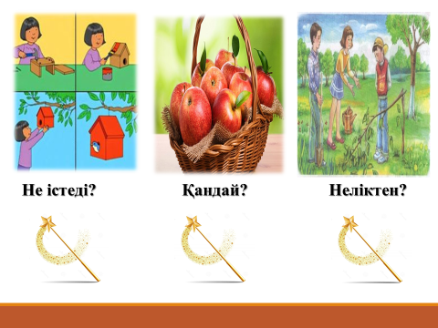  Оқулықтың 79 бетіндегі 17 жаттығуды оқып, мәтін түрлерін ажыратады.  Ережемен танысу.  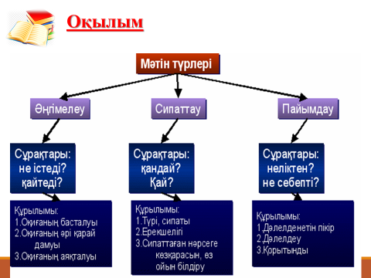  Жазылым. Жеке жұмыс  Тапсырма 18- жаттығу  Мен 2 сыныпта оқимын. Бізге Айман апай сабақ береді.  Біздің оқитын сыныбымыз кең, жарық. Төбесі биік, қабырғалары кең.  Көп нүктенің орнына тиісті сөзді қойып, сөйлемдерді көшіріп жазуды ұсынады.  Біз сыныпты ............ ұстаймыз.  Өйткені, ол – біздің ............ үйіміз. Мұны балалардың ........жақсы түсінеді.  Керекті сөздер: екінші, таза, бәрі  Сергіту сәті: «Көңілді күн» https://www.youtube.com/watch?v=xyS4WWbtttM  Тыңдалым  «Артығын тап»  Балалар Ақлима әжейге көмекке келді. Қыздар үй тазалады. Ұлдар отын жарды. Биенің сүтінен қымыз алынады. Ақлима әжей балаларға риза болды.  ҚБ: Мәтін түрлерін табады  Сипаттау Әділдің түйесі боталады. Бота сүп—сүйкімді. Әсіресе көзі өте әдемі.  Пайымдау Бөлме өсімдіктеріне ерекше күтім қажет. Себебі, олар бізге таза ауа береді.  Әңгімелеу Күз келді. Күн суытты. Құстар жылы жаққа ұшып кетті.  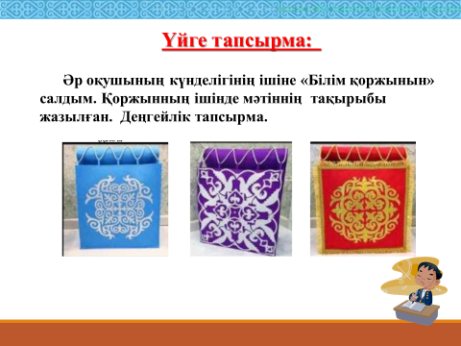 | Мұғалімнің сұрақтарына жауап береді.  ЕБҚ: мейлінше өз ойын жеткізеді.  Жаңа ақпаратты оқиды.  Балалар тапсырмадағы мәтінді оқып, мазмұны бойынша бір-біріне сұрақтар қояды. Жауап береді.  ЕБҚ оқушы мен өте дарынды бала бірге жұмыс жасайды.  Білім алушылар оқулықтағы 18 жаттығуды жазады. Ондағы көп нүктенің орнына тиісті сөзді қойып, сөйлемдерді көшіреді.  Мақтау, мадақтау.  Дескриптор:  -Сипаттау мәтінін табады;  -пайымдау мәтінін табады;  -әңгімелеу мәтінін табады. | Бағалау критерийі:  тыңдаған материал бойынша түсінбеген сөздерін белгілейді;  Дескриптор:  - мәтінді мәнерлеп оқиды;  - артық сөйлемді табады;  - сұрақтарға жауап береді;  -әтінде кім және не туралы айтылғанын анықтайды;  -мәтіннің негізгі ойын айтады.  Қолдау көрсету.  Бағалау критерийі: мәтін мазмұны бойынша қойылған сұрақтарға жауап береді;  Дескриптор:  -мәтінді оқиды;  -сұрақ қояды;  -жауап береді.  ҚБ: «Күннің шапағы»  Бағалау критерийі:  әріптерінің емлесін сақтап жазады.  Дескриптор:  - тиісті сөзді қояды;  -сөйлемді толықтырады;  -көшіреді;  -сөздердегі әріптердің емлесін сақтап отырып, жазады. | Қазақ тілі оқулығы. Алматы «Атамұра» 2022 жыл,  5 бет  Қазақ тілі оқулығы. Алматы «Атамұра» 2022 жыл,  79-81 бет  Қазақ тілі оқулығы. Алматы «Атамұра» 2022 жыл,  79 бет
Сабақ  тың соңы  10 мин | Рефлексия  «Осы сабақта мен....  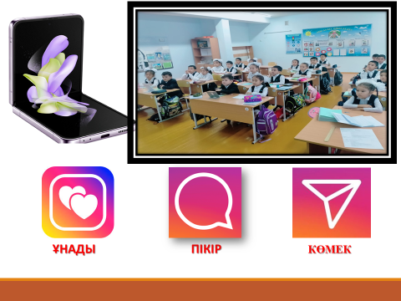  Сабақ түсінікті болып ұнаса Жүрекшені келіп жабыстырады; әлі де түсініксіз тұстары болса пікір қалдырамын белгісін жабыстырады; мүлдем сабаұ түсініксіз болса көмек қажет белгісін жабыстырады.

